**Bài tập 1:** Cho bảng số liệu sau:

CƠ CẤU XUẤT KHẨU HÀNG HÓA PHÂN THEO NHÓM HÀNG CỦA NƯỚC TA,

GIAI ĐOẠN 1995 - 2015 *(Đơn vị: %)*

|  |  |  |  |  |  |
| --- | --- | --- | --- | --- | --- |
| **Năm** | **1995** | **2000** | **2005** | **2010** | **2015** |
| Hàng công nghiệp nặng và khoáng sản | 25,3 | 37,2 | 36,1 | 45,1 | 48,1 |
| Hàng công nghiệp nhẹ và tiểu thủ công nghiệp | 28,4 | 33,9 | 41,0 | 34,1 | 32,7 |
| Hàng nông - lâm - thủy -sản | 46,3 | 28,9 | 22,9 | 20,8 | 19,2 |

*(Nguồn: Tổng cục thống kê)*

a) Vẽ biểu đồ thích hợp thể hiện sự chuyển dịch cơ cấu xuất khẩu hàng hóa phân theo nhóm hàng của nước ta, giai đoạn 1995 - 2015?

b) Nhận xét và giải thích.

**Hướng dẫn trả lời**

***a) Vẽ biểu đồ***

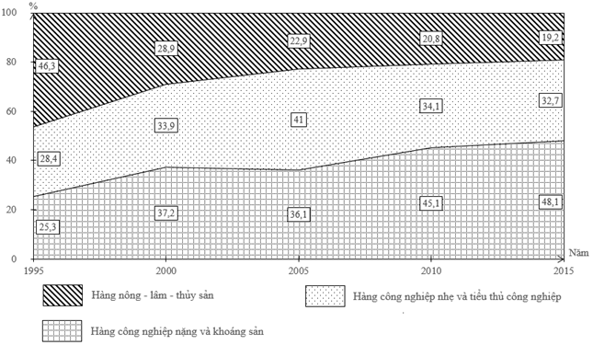

CHUYỂN DỊCH CƠ CẤU XUẤT KHẨU HÀNG HÓA PHÂN THEO NHÓM HÀNG CỦA NƯỚC TA, GIAI ĐOẠN 1995 - 2015

***b) Nhận xét và giải thích***

* *Nhận xét*

- Cơ cấu xuất khẩu hàng hóa phân theo nhóm hàng của nước ta có sự chuyển dịch.

+ Hàng công nghiệp nặng và khoáng sản tăng (22,8%) nhưng không ổn định (1995 - 2000 và 2005 - 2015 tăng; 2000 - 2005 giảm).

+ Hàng công nghiệp nhẹ và tiểu thủ công nghiệp tăng (4,3%) nhưng không ổn định (1995 - 2005 tăng, 2005 - 2015 giảm).

+ Hàng nông - lâm - thủy sản có tỉ trọng giảm liên tục và giảm 27,1%.

* *Giải thích*

- Các mặt hàng công nghiệp nặng và khoáng sản tăng lên là do nước ta áp dụng khoa học kĩ thuật vào khai thác, chế biến khoáng sản nhưng chủ yếu xuất khẩu các sản phẩm thô nên giá trị vẫn còn thấp.

- Hàng công nghiệp nhẹ và tiểu thủ công nghiệp là một trong những mặt hàng xuất khẩu chủ lực ở nước ta nhờ nguồn tài nguyên thiên nhiên dồi dào trong nước, các lợi thế về nguồn lao động,… nhưng do chịu ảnh hưởng của thị trường nên không ổn định.

- Hàng nông - lâm - thủy sản là mặt hàng xuất khẩu chủ lực nhưng có nhiều khắt khe từ các thị trường nhập khẩu (Nhật Bản, Hoa Kì, Anh,…) nên không ổn và tăng chậm dẫn đến tỉ trọng giảm nhanh trong những năm gần đây.